**Grupo 3 Curso: 9no A Fecha: 10/9/24**

**Ejercicio:** Desarrollar un juego en el que la computadora elija un número aleatorio entre 1 y 100, y el jugador debe adivinarlo.

1. La computadora elige un número aleatorio entre 1 y 100.
2. El jugador ingresa un número.
3. Compara el número ingresado con el número secreto:
   * Si el número ingresado es menor, informa al jugador que el número es "Demasiado bajo".
   * Si el número ingresado es mayor, informa al jugador que el número es "Demasiado alto".
   * Si el número ingresado es igual al número secreto, informa al jugador que ha "Adivinado el número" y termina el juego.
4. Repite el proceso hasta que el jugador adivine el número correcto.

**Análisis:**

1. La computadora elige un número aleatorio entre 1 y 100.
2. El jugador ingresa un número.
3. Comparar el número ingresado con el número secreto.
4. Repite el proceso hasta que el jugador adivine el número correcto.

**Variables:**

Variable tipo Entero: numero_secreto, intento

Variable tipo Lógica: encontrado

**Pseudocódigo:**

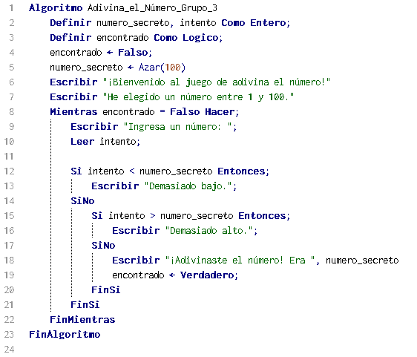

**Diagrama de Flujo:**

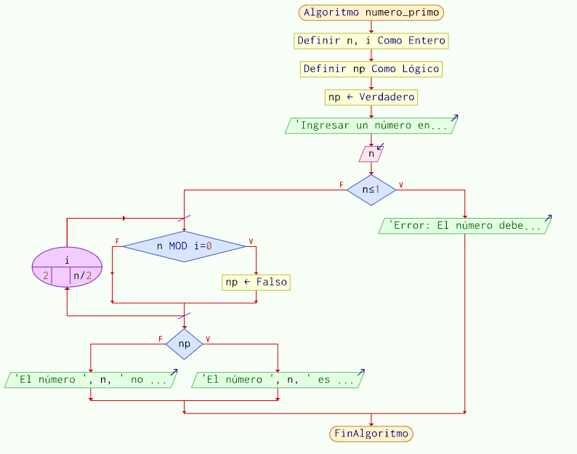

**Prueba de escritorio:**

|  |  |  |  |  |  |
| --- | --- | --- | --- | --- | --- |
| Número que ingresa (intento) | Proceso | | | | Mensaje |
| Condición 1(n<=1) | | | |
| Verdadero | | | Falso |
| Condición 2 (n MOD i=0) | Condición 3 (np) | |
| Verdadero | Falso |
| 1 |  |  |  | X | Error: El número debe de ser mayor a 1. |
| 3 | SI | SI |  |  | El número 3 es primo. |
| 2 | NO |  | X |  | El número 2 no es primo. |

**Firma del estudiante: ___________________________________ Calificación: __________________________**